百年大党面对面

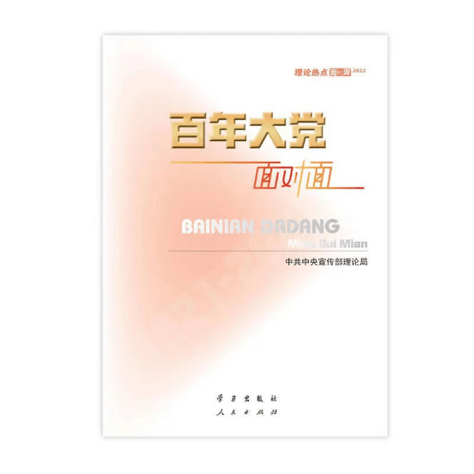

作者：中共中央宣传部理论局

出版社：学习出版社，人民出版社，2022年

索书号：D64/5640/2022

馆藏地：学习书屋

**书籍简介**

《百年大党面对面》：一部鲜活而有魅力的通俗理论读物。该书以习近平新时代中国特色社会主义思想为指导，以《中共中央关于党的百年奋斗重大成就和历史经验的决议》为遵循，对13个干部群众关心关注的重大问题进行深入浅出的解答，讲“实”了成就，讲“活”了经验，讲“美”了语言，是一部（广大干部群众、青年学生）对标自我、提升修养的“枕边书”。

**作者简介**

本书为马克思主义大众化的知名品牌“理论热点面对面”系列之一，由中共中央宣传部理论局编辑。开山之作于2003年春天问世，20年来，“理论热点面对面”乘着时代前行的奋进凯歌，为大党传声、为人民书写，直面现实、直面热点、直面问题，坚持历史与现实相统一、理论与实践相结合、古今与中西相贯通。

**读后感：**

百年大党风华正茂，千秋伟业接续奋斗！不同于以往党史读物，《百年大党面对面》一书集“四性”即政治性、理论性、知识性及可读性为一体，诠释了什么是中国共产党的赤子情怀!

古人云：以史为鉴，可以知兴替！这一百年的苦难辉煌，这一百年的浴血荣光，映照着一个政党矢志不渝的追寻与奋斗!

从前，我一直疑惑：是什么让无数的党员同志们能做到无畏生死？不怕牺牲？直到读到书中“向往你的向往，幸福你的幸福”“一寸山河一寸血”“江山就是人民，人民就是江山”这些感人肺腑的话语，我的心灵深处似乎受到了重重的一击。那一刻，我明白了！是信仰，是对祖国的深深热爱，是对人民的深深依恋，是对自我角色的深深归属啊！一个民族的兴衰从来都是和它的思想之柱紧密相连，一种思想的命运从来都是和它信仰的民族息息相关!

本书的文学表达方式也是别具一格，语言风趣。既有“力拔山兮气盖世”的唯美诗句，也有“出圈”“Z世代”等独属于这个时代的网络用语，还有“快捷键”“三驾马车”等耳熟能详的词语。贴近日常生活，生动地反映出了新时代发展的日新月异。

“初心使命矢志不渝，理想信念九死不悔！”翻看百年党史，那些闪耀着智慧火花的宝贵经验，提纲挈领，思想深刻!让我们踏着新时代的浪潮，乘风破浪，扬帆起航 !

**——**华西临床医学院2020级本科生 孙若兰

本书讲述的13个问题相互联系，结构逐层递进，如第十一章论述党过去能够成功，未来继续成功的秘诀，第十二章论述当下新时代党是什么，要干什么的问题，第十三章论述未来新征程上如何以史为鉴、开拓未来；用诗意化的语言使得理论立体化，如将“两个确立”的决定性意义比喻为“万山磅礴”中的主峰，将党百年的奋斗成就比喻为壮美画卷。

在每一篇章的专有名词后都有一段小小的文字解释其历史渊源和具体涵义。比如“两白一黑”是指大米、棉纱、煤炭等新中国成立初期关系国计民生的重要物资；“文明的滴定”最早来源于李约瑟的著作名称，它化用了化学概念，表示中西文明交流融合的一种状态；“苏南模式”是由社会学家费孝通在20世纪80年代初率先提出的，指的是江苏南部的苏州、无锡、常州和南通等地农民依靠自己的力量，发展乡镇企业实现非农化发展的方式。读完本书，由衷感叹党和人民为了国家复兴，民族富强做出了无数的尝试和努力。

但正如这本书第十二章标题所言，“数遍风流还看今朝”，我们在为过去辉煌的历史成就骄傲自豪的同时，也要向前看，走好当下的路。

——华西临床医学院2020级本科生 石现

饮水知源，从党史中汲取信仰的力量；运转时来，从党辉煌征程中见证不凡成就：无疆之休，在党的带领下展望美好明天。“能看到多远的过去， 方能看到多远的未来。”百年征程见辉煌，未来旅程登高巅，当今世界正经历百年未有之大变局，我国正处于实现民族复兴的关键时期，面对难得的历史机遇和前所未有的风险挑战，有新时代中国特色社会主义道路的指引，我相信在八个明确、十四个坚持有机融合原则的引领，我们中国人民必将过上生产发展、生活富裕、生态良好的美好生活。

——水利水电学院2020级本科生 汪彬

读本书犹如读党史，却又有区别，区别在于本书对理论的讲解更加透彻，使得读者能够深刻感悟“中国共产党为什么能”；对我国取得的历史成就如实道来，不加修饰，但却令人热泪盈眶。本书讲活了我国由站起来、强起来到富起来的历史经验，文风活泼，气韵悠长，善用修辞，如将习近平新时代中国特色社会主义新思想喻为“指南针”“北斗星”“金钥匙”，引用诗词骈赋，用典挥洒自如，“如月之恒，如日之升”“九天阖闾开宫殿，万国衣冠拜冕旒”，同时运用史诗言语，“在于党能够穿过历史风云的迷雾，深刻洞察时代发展的大趋势，沿着正确的方向坚定前行。”彰显出新时代大国的担当。

读完本书，我深刻感受到：1921—2022，百年大党活力依旧；“任尔东西南北风”，百年大党经过岁月的洗礼、历史的磨炼，愈发充满力量，带领着中国人民闯过一道道难关，取得一次又一次的胜利。

——公共管理学院2020级本科生 许艳群

习近平总书记指出，“党的一百年，是矢志践行初心使命的一百年，是筚路蓝缕奠基立业的一百年，是创造辉煌开辟未来的一百年”，中国共产党走过的一百年的道路，是由无数爱国者的先驱铺筑而成的。“南陈北李”相约建党，一艘红船承载着民族希望；“星星之火”英勇反击，为“中国的红色政权为什么能够存在”提供最强力量；“抗日烽烟”燃遍大地，挺起了中国人民的脊梁；“解放凯歌”响亮奏起，历史大势向时代证明，他们总是选择站在正确的一方。在中国共产党的领导下，中华民族和中国人民被奴役、被压迫的命运被彻底的改变，大步朝着新生活的方向迈进！

该书为全党坚持不懈把党史作为必修课、常修课提供了生动教材，推动更深入、更广泛地树立正确党史观，让正史成为全党全社会的共识。对于进一步筑牢历史记忆、坚定历史自信，满怀信心地谱写中国特色社会主义新时代的新篇章，具有重要意义。

——华西临床医学院2020级本科生 李淑萍

**同类书籍推荐**

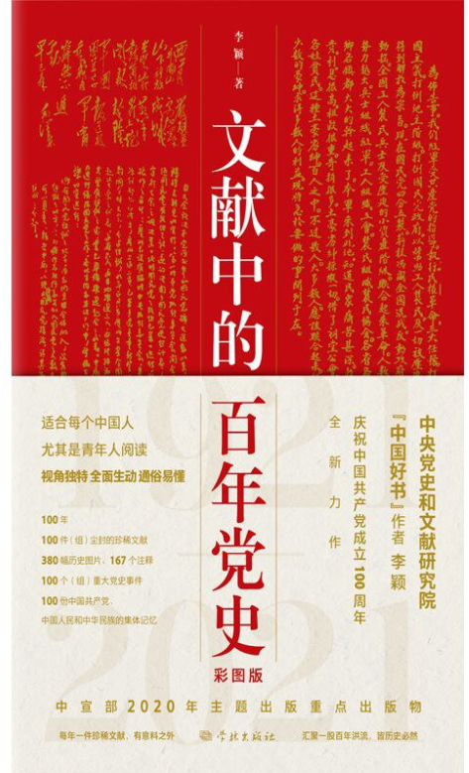

**《文献中的百年党史》**

**作者：李颖**

**出版社：学林出版社，2020年**

**索书号：D23/4021//[2020]**

**馆藏地：江安馆社科图书（一楼）**

审校：马梦灵

组稿：资源建设中心